1. Ava html template ATN-RSH-000122. Muuda css nii, et selle ploki taustavärv oleks sinine (#000066) ning linkide värv veidi kollane (#ffffcc):



1. Kirjuta jQuery abil script, mis **muudaks** alloleval pildil teksti suuremaks (peale klõpsates) ning topeltklõpsuga tagasi väiksemaks.

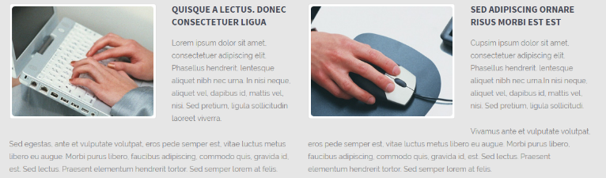

1. Lisa nupule CONTACT selline link, mis avab järgmise vormi: vorm2.html (salvestatud kt kaustas). Vormile kirjuta javascript, mis kontrollib, kas kõik väljad on täidetud, ning et kasutajanimi ei sisaldaks järgmiseid märke: “+, $, &, (, ) “.
2. Installi oma kt kausta express framework (minimum) ning püstita node.js server. Server peab localhost-i saatma **index3.htm** (mis on paigutatud kontrolltöö kausta), et see oleks kättesaadav aadressil 127.0.0.1:**8080**/index.html
3. Installi express framework lõpuni ja sul tekib alamkaust myapp. Muuda oma index.html index2.pug failiks ning lisa samasse faili ka vorm2.html sisu. Veendu, et see leht on kättesaadav aadressil 127.0.0.1:**8081**
4. Kirjuta juurde abi.js serveripoolne script, mis võtaks vastu textarea sisu ning **tagastaks** webilehele vormi alla eraldi lõiku (<p>) need samad andmed, mis olid eespool just saadetud. Kasutta selleks **kindlasti** **XMLHttpRequest Object** . Server peaks saadud andmeid consolis välja printima ning teatama sealsamas kohas, et “andmed on edastatud”. Server app.js, mis on genereeritud automaatselt, peab kasutama abi.js alammoodulina (routes).